2012年高二物理实验技能测试复习提纲

考生须知：
- 物理实验技能测试的实验共分A、B、C三组，每组两个实验，满分20分，考试时间15分钟。
- 考生应在测试准备室按照考务要求随机抽取一实验组别。抽取实验组别后，应在教师发放的试卷和评分表上规定位置，用蓝色或黑色的钢笔或圆珠笔清楚填写姓名、学籍所在学校、报名号、测试号、实验组别等信息。填写信息前，应首先确认教师发放的试卷组别和评分表组别与抽取的实验组别是否一致；若不一致，请及时向监考教师提出。
- 进入考场前，必须仔细阅读实验操作安全守则，在实验过程中按照实验操作安全守则要求进行实验操作。
- 进入考场后，应按照监考教师的安排进行实验。考生必须独立操作，不得携带和参阅课本、实验册和其他资料。
- 除发现实验仪器故障、器材或材料短缺可向监考教师提出外，考生不得向监考教师发问或寻求帮助。
- 完成实验后，不得向监考教师提出查看评分结果的要求。

A组

实验一：用DIS研究通电螺线管的磁感应强度
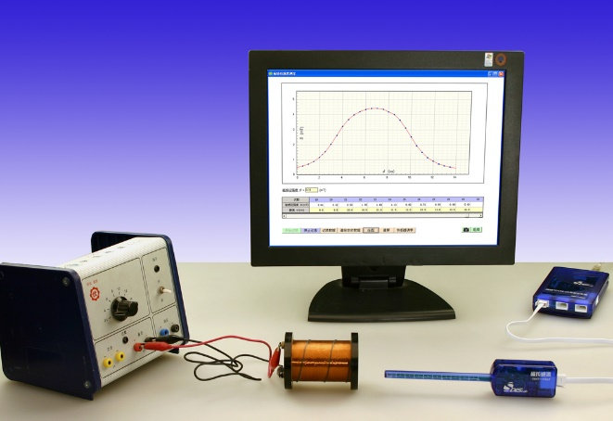
磁感应强度的测定实验装置
- 确保磁传感器探管与螺线管轴心重合。
- 点击“开始纪录”，将磁传感器探管前沿置于螺线管端口外1cm处，点击“传感器调零”。
- 接通6V稳压直流电源（或电池组），调节电源正负极，使磁传感器的读数为正值。
- 点击“数据记录”，记录当前的磁感强度值，软件默认此刻的距离d为“0”。
- 将磁传感器探管推入螺线管，每次移动0.5cm，记录对应的磁感强度值，得到多组数据。
- 点击“绘图”，绘出基于实验数据的螺线管轴线上的磁感应强度分布图。
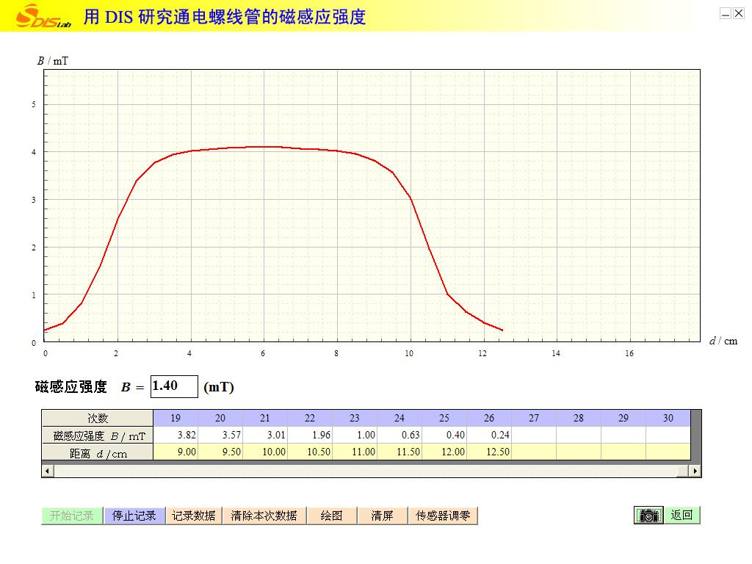

评分要求：
序号 | 评分要求 | 分值
（1） | 正确接通电路 | 1
（2） | 测量前，磁传感器调零 | 1
（3） | 磁传感器位置基本在螺线管轴线上 | 1
（4） | 正确得到各位置的磁感应强度B值 | 2
（5） | 正确得到整个螺线管轴线上的B-d图线 | 2
（6） | 整理器材至原状 | 1

实验二：研究共点力的合成
（1）在图板上已固定了实验用纸和橡皮筋（附2个小绳圈）。
（2）用手移动两只弹簧测力计，按试卷上指定的方向，将橡皮筋的活动端拉到指定的标记点O，记下两个弹簧测力计的示数也即分力F₁、F₂的大小：
F₁＝______N，F₂＝________N。
（3）用作图法作出两个分力的合力F，读出其大小。
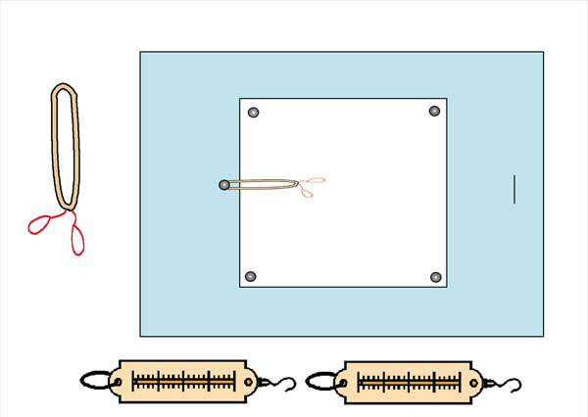

评分要求：
序号 | 评分要求 | 分值
（1） | 测力前，先进行弹簧测力计零位校正 | 1
（2） | 弹簧测力计轴线与拉力的方向一致 | 1
（3） | 橡皮筋活动端拉到标记点“O点” | 1
（4） | F₁、F₂的方向与指定方向一致，各1分 | 2
（5） | 正确记录F₁、F₂的大小，各1分 | 2
（6） | 用力的图示法正确作出F₁、F₂，各1分 | 2
（7） | 根据平行四边形定则正确画出合力F | 2
（8） | 整理器材至原状 | 1

B组

实验一：用DIS研究温度不变时，一定质量的气体压强与体积的关系
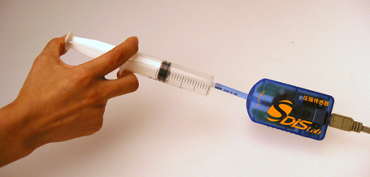
（1）在计算机显示屏上的表格（已有四组数据）中，输入监考教师指定的气体体积V₅；
（2）采集V₅对应的气体压强，记录：p₅＝__________kPa；
（3）在计算机显示屏上得到压强和体积关系的p-V图像：
（4）在计算机显示屏上得到压强和体积倒数关系的p-1/V图像；
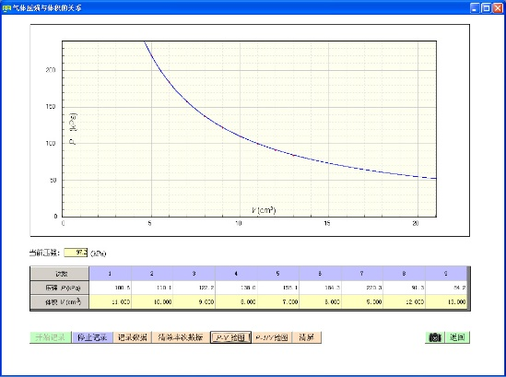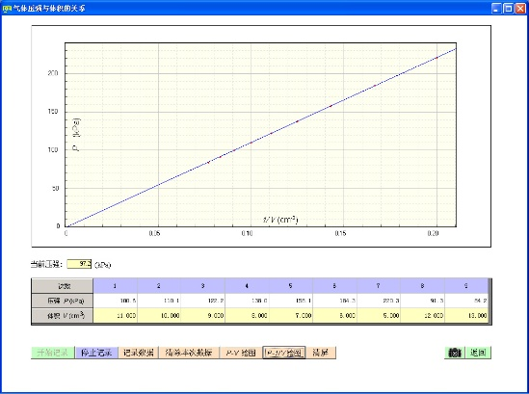
“压强-体积”关系图线
“压强-体积倒数”关系图线
（5）根据屏幕上的图像，得出本实验的结论：
_________________________________________________________________________

评分要求：
序号 | 评分要求 | 分值
（1） | 正确输入监考教师指定的体积V₅ | 1
（2） | 操作时，手不握住注射器封闭气体部分 | 1
（3） | 活塞推到指定的体积V₅，正确采集压强p₅ | 1
（4） | 正确记录压强p₅ | 1
（5） | 计算机显示屏上正确显示p-V图像 | 2
（6） | 计算机显示屏上正确显示p-l/V图像 | 2
（7） | 正确表述实验结论（条件1分，p、V关系1分） | 2

实验二：用多用表测电压和电流
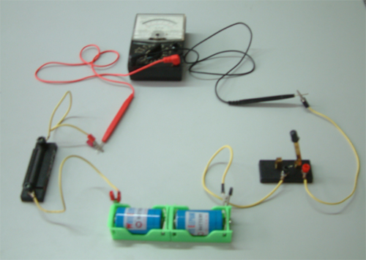
断口处
R
（1）用多用表测出所给电路中电阻两端的电压值，记录：U＝________V；
（2）用多用表测出所给电路中的电流值，记录：I＝________A。

评分要求：
序号 | 评分要求 | 分值
（1） | 多用表选择开关旋在电压档，且选择适当的量程 | 1
（2） | 将多用表正确接在电阻两端 | 1
（3） | 正确记录电压值 | 2
（4） | 多用表选择开关旋在电流档，且选择适当的量程 | 1
（5） | 断开电路 | 1
（6） | 将多用表正确接入电路 | 1
（7） | 正确记录电流值 | 2
（8） | 整理器材至原状 | 1

C组

实验一：用DIS研究加速度与力，加速度与质量的关系——改变质量测加速度
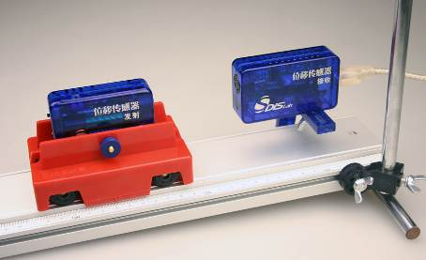
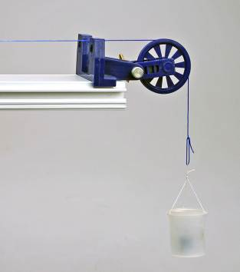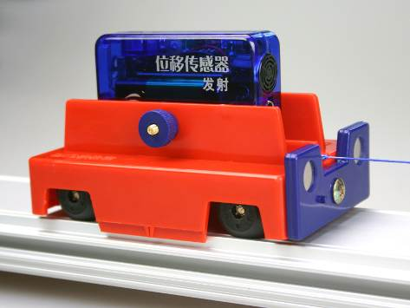
滑轮的使用
用细绳牵引小车
（1）将细绳连接小车，跨过滑轮系住钩码；
（2）在小车上放置1个配重片，根据监考教师告知的小车与配重片的质量，记录小车总质量m₁＝_______kg；
（3）将小车由静止开始释放，测出小车的加速度a₁＝________m/s²；
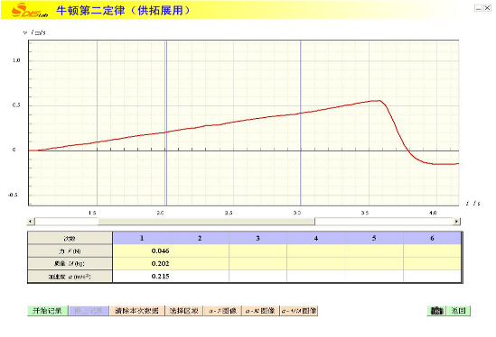
研究区域内v-t图线对应的加速度
（4）在小车上放置2个配重片，记录小车总质量m₂＝_________kg；
（5）重复实验，测出小车的加速度a₂＝_____m/s²。

评分要求：
序号 | 评分要求 | 分值
（1） | 用细绳正确连接小车与钩码 | 1
（2） | 正确记录加上1个配重片后小车的总质量m₁ | 1
（3） | 释放小车，得到速度随时间变化的v-t图像 | 1
（4） | 在图像上选择合适的区域 | 1
（5） | 正确记录加速度a₁ | 1
（6） | 正确记录加上2个配重片后小车的总质量m₂ | 1
（7） | 释放小车，得到速度随时间变化的v-t图像 | 1
（8） | 在图像上选择合适的区域 | 1
（9） | 正确记录加速度a₂ | 1
（10） | 整理器材至原状 | 1

实验二：研究感应电流产生的条件
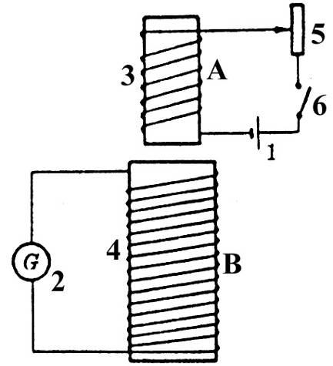
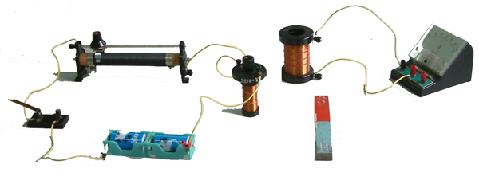
（1）利用条形磁铁，使灵敏电流计指针发生两次方向相反的偏转；
（2）将线圈A（附铁芯）、滑动变阻器、电池组和电键连接成电路，通过控制这一电路中的滑动变阻器，使连接线圈B的灵敏电流计指针发生偏转。

评分要求：
序号 | 评分要求 | 分值
（1） | 将条形磁铁插入线圈B，使灵敏电流计指针发生偏转 | 2
（2） | 将条形磁铁拔出线圈B，使灵敏电流计指针发生反向偏转 | 1
（3） | 断开电键 | 1
（4） | 滑动变阻器滑片初始位置正确 | 1
（5） | 正确连接线圈A、滑动变阻器、电池和电键 | 2
（6） | 将线圈A插入线圈B中 | 1
（7） | 移动滑动变阻器滑片位置，使灵敏电流计的指针发生偏转 | 1
（8） | 整理器材至原状 | 1

2012年上海市普通高中学业水平考试

物理实验技能测试 试卷

A组

考生填写下列信息：
姓名___________________ 学籍所在学校______________________
报名号_________________ 测试号_____________实验组别_______

考生须知：
- 物理实验技能测试的实验共分A、B、C三组，每组两个实验，满分20分，考试时间15分钟。
- 考生应在测试准备室按照考务要求随机抽取一实验组别。抽取实验组别后，应在教师发放的试卷和评分表上规定位置，用蓝色或黑色的钢笔或圆珠笔清楚填写姓名、学籍所在学校、报名号、测试号、实验组别等信息。填写信息前，应首先确认教师发放的试卷组别和评分表组别与抽取的实验组别是否一致；若不一致，请及时向监考教师提出。
- 进入考场前，必须仔细阅读实验操作安全守则，在实验过程中按照实验操作安全守则要求进行实验操作。
- 进入考场后，应按照监考教师的安排进行实验。考生必须独立操作，不得携带和参阅课本、实验册和其他资料。
- 除发现实验仪器故障、器材或材料短缺可向监考教师提出外，考生不得向监考教师发问或寻求帮助。
- 完成实验后，不得向监考教师提出查看评分结果的要求。

实验一：用DIS研究通电螺线管的磁感应强度
（1）使螺线管通电；
（2）用磁传感器测整个螺线管内部轴线上的磁感应强度（等间距测量，至少测10组数据）；
（3）在计算机显示屏上得到磁感应强度与位置关系的B-d图线。

实验二：研究共点力的合成
在图板上已固定了实验用纸、橡皮筋（附两个小绳圈）。
（1）用两个弹簧测力计沿指定的方向，将橡皮筋的活动端拉到指定的标记点“O点”；
（2）读出并记录这两个拉力的大小：F₁＝______N，F₂＝______N；
（3）取下实验用纸，用力的图示法作出F₁、F₂，并用平行四边形定则画出它们的合力F。
姓名___________________ 报名号_____________________

监考教师注意：
- 提示学生在实验用纸上填写姓名与报名号，并检查与试卷上的是否一致。
- 实验结束后应将此实验用纸与考生试卷和评分表装订在一起。
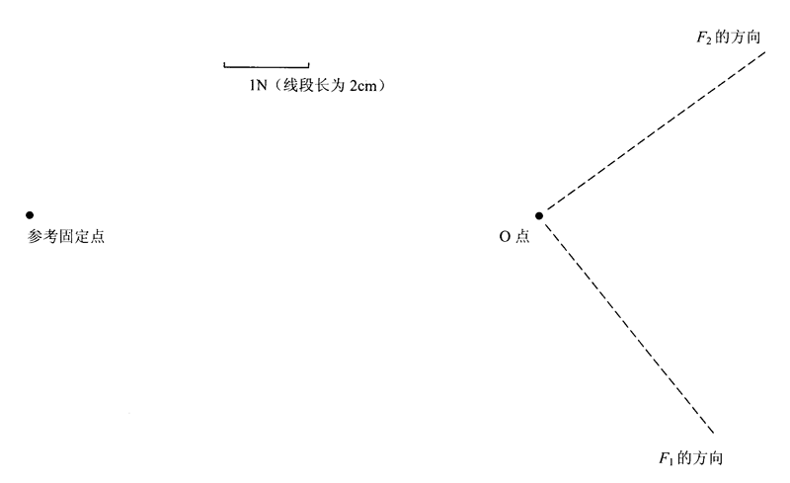

2012年上海市普通高中学业水平考试

物理实验技能测试 评分标准

A组

监考教师注意：
- 评分标准仅供评分参考，不得以任何形式透露给其他无关人员。
- 在监考和评分过程中应采取措施，谨防考生看到或带走评分标准。
- 测试中途休息时，监考教师切勿将评分标准带出实验室，也不得以任何其他方式泄露评分标准。

实验 | 序号 | 评分要求 | 分值
实验一 | （1） | 正确接通电路 | 1
 | （2） | 测量前，磁传感器调零 | 1
 | （3） | 磁传感器位置基本在螺线管轴线上 | 1
 | （4） | 正确得到各位置的磁感应强度B值 | 2
 | （5） | 正确得到整个螺线管轴线上的B-d图线 | 2
 | （6） | 整理器材至原状 | 1
实验二 | （1） | 测力前，先进行弹簧测力计零位校正 | 1
 | （2） | 弹簧测力计轴线与拉力的方向一致 | 1
 | （3） | 橡皮筋活动端拉到标记点“O点” | 1
 | （4） | F₁、F₂的方向与指定方向一致，各1分 | 2
 | （5） | 正确记录F₁、F₂的大小，各1分 | 2
 | （6） | 用力的图示法正确作出F₁、F₂，各1分 | 2
 | （7） | 根据平行四边形定则正确画出合力F | 2
 | （8） | 整理器材至原状 | 1

2012年上海市普通高中学业水平考试

物理实验技能测试 评分表

A组

考生填写下列信息：
姓名___________________ 学籍所在学校______________________
报名号_________________ 测试号_____________实验组别_______

考生须知：
- 在准备室中，用蓝色或黑色的钢笔或圆珠笔清楚填写姓名、学籍所在学校、报名号、测试号、实验组别等信息。
- 进入考场后，将此评分表交予对应的监考教师。
- 完成实验后，不得向监考教师提出查看评分结果的要求。

监考教师注意：
- 拿到此评分表后，首先检查考生填写的信息与试卷上填写的信息是否一致，若不一致，要求考生做出更正。
- 不得以任何方式向考生透露评分结果。
- 评分结束后应将此评分表与考生试卷和实验用纸装订在一起。

评分表：
实验 | 序号 | 分值 | 得分 | 实验 | 序号 | 分值 | 得分
实验一 | （1） | 1 |  | 实验二 | （1） | 1
 | （2） | 1 |  |  | （2） | 1
 | （3） | 1 |  |  | （3） | 1
 | （4） | 2 |  |  | （4） | 2
 | （5） | 2 |  |  | （5） | 2
 | （6） | 1 |  |  | （6） | 2
请勿填写 |  |  |  |  | （7） | 2
 |  |  |  |  | （8） | 1

评分结果：
试题 | 实验一 | 实验二 | 总分 | 监考教师签名
得分

2012年上海市普通高中学业水平考试
物理实验技能测试
实验仪器设备、材料准备和监考要求
A组

监考要求：
- 监考教师应该提前30分钟进入实验室，检查实验仪器设备、实验材料，按照每个实验要求设置实验仪器设备、器材的初设状态。
- 熟悉评分标准。
- 每次考生实验测试结束后，应将实验仪器设备、器材恢复到初设状态。

实验仪器设备、材料准备要求：

实验一
1．实验仪器设备和材料
长螺线管1个，稳压电源1个，滑动变阻器1个，导线3根，计算机1台，数据采集器1个，磁传感器（整个探管上至少标有10个等间距刻度）1个，相应的连接线。

2．实验仪器设备的初设状态
（1）计算机、数据采集器、磁传感器三者已连接；
（2）计算机显示本实验的界面；
（3）长螺线管、稳压电源、滑动变阻器三者已连接。

实验二
1．实验仪器设备和材料
图板1块，图钉4只，橡皮筋1根（附有2个小绳圈），弹簧测力计2个，带刻度的三角板1副。

2．实验仪器设备的初设状态
（1）在图板上固定实验用纸；
（2）橡皮筋的一端已用图钉固定在“参考固定点”上（根据橡皮筋的长度可适当调整固定点的位置）；
（3）一个弹簧测力计指针设置于非零位置。

2012年上海市普通高中学业水平考试

物理实验技能测试 试卷

B组

考生填写下列信息：
姓名___________________ 学籍所在学校______________________
报名号_________________ 测试号_____________实验组别_______

考生须知：
- 物理实验技能测试的实验共分A、B、C三组，每组两个实验，满分20分，考试时间15分钟。
- 考生应在测试准备室按照考务要求随机抽取一实验组别。抽取实验组别后，应在教师发放的试卷和评分表上规定位置，用蓝色或黑色的钢笔或圆珠笔清楚填写姓名、学籍所在学校、报名号、测试号、实验组别等信息。填写信息前，应首先确认教师发放的试卷组别和评分表组别与抽取的实验组别是否一致；若不一致，请及时向监考教师提出。
- 进入考场前，必须仔细阅读实验操作安全守则，在实验过程中按照实验操作安全守则要求进行实验操作。
- 进入考场后，应按照监考教师的安排进行实验。考生必须独立操作，不得携带和参阅课本、实验册和其他资料。
- 除发现实验仪器故障、器材或材料短缺可向监考教师提出外，考生不得向监考教师发问或寻求帮助。
- 完成实验后，不得向监考教师提出查看评分结果的要求。

实验一：用DIS研究温度不变时，一定质量的气体压强与体积的关系
（1）在计算机显示屏上的表格（已有四组数据）中，输入监考教师指定的气体体积V₅；
（2）采集V₅对应的气体压强，记录：p₅＝__________kPa；
（3）在计算机显示屏上得到压强和体积关系的p-V图像：
（4）在计算机显示屏上得到压强和体积倒数关系的p-1/V图像；
（5）根据屏幕上的图像，得出本实验的结论：
_________________________________________________________________________

实验二：用多用表测电压和电流
（1）用多用表测出所给电路中电阻两端的电压值，记录：U＝________V；
（2）用多用表测出所给电路中的电流值，记录：I＝________A。

2012年上海市普通高中学业水平考试

物理实验技能测试 评分标准

B组

监考教师注意：
- 评分标准仅供评分参考，不得以任何形式透露给其他无关人员。
- 在监考和评分过程中应采取措施，谨防考生看到或带走评分标准。
- 测试中途休息时，监考教师切勿将评分标准带出实验室，也不得以任何其他方式泄露评分标准。

实验 | 序号 | 评分要求 | 分值
实验一 | （1） | 正确输入监考教师指定的体积V₅ | 1
 | （2） | 操作时，手不握住注射器封闭气体部分 | 1
 | （3） | 活塞推到指定的体积V₅，正确采集压强p₅ | 1
 | （4） | 正确记录压强Ps | 1
 | （5） | 计算机显示屏上正确显示p-V图像 | 2
 | （6） | 计算机显示屏上正确显示p-l/V图像 | 2
 | （7） | 正确表述实验结论（条件1分，p、V关系1分） | 2
实验二 | （1） | 多用表选择开关旋在电压档，且选择适当的量程 | 1
 | （2） | 将多用表正确接在电阻两端 | 1
 | （3） | 正确记录电压值 | 2
 | （4） | 多用表选择开关旋在电流档，且选择适当的量程 | 1
 | （5） | 断开电路 | 1
 | （6） | 将多用表正确接入电路 | 1
 | （7） | 正确记录电流值 | 2
 | （8） | 整理器材至原状 | 1

2012年上海市普通高中学业水平考试

物理实验技能测试 评分表

B组

考生填写下列信息：
姓名___________________ 学籍所在学校______________________
报名号_________________ 测试号_____________实验组别_______

考生须知：
- 在准备室中，用蓝色或黑色的钢笔或圆珠笔清楚填写姓名、学籍所在学校、报名号、测试号、实验组别等信息。
- 进入考场后，将此评分表交予对应的监考教师。
- 完成实验后，不得向监考教师提出查看评分结果的要求。

监考教师注意：
- 拿到此评分表后，首先检查考生填写的信息与试卷上填写的信息是否一致，若不一致，要求考生做出更正。
- 不得以任何方式向考生透露评分结果。
- 评分结束后应将此评分表与考生试卷和实验用纸装订在一起。

评分表：
实验 | 序号 | 分值 | 得分 | 实验 | 序号 | 分值 | 得分
实验一 | （1） | 1 |  | 实验二 | （1） | 1
 | （2） | 1 |  |  | （2） | 1
 | （3） | 1 |  |  | （3） | 2
 | （4） | 1 |  |  | （4） | 1
 | （5） | 2 |  |  | （5） | 1
 | （6） | 2 |  |  | （6） | 1
 | （7） | 2 |  |  | （7） | 2
请勿填写 |  |  |  |  | （8） | 1

评分结果：
试题 | 实验一 | 实验二 | 总分 | 监考教师签名
得分
2012年上海市普通高中学业水平考试
物理实验技能测试
实验仪器设备、材料准备和监考要求
B组

监考要求：
- 监考教师应该提前30分钟进入实验室，检查实验仪器设备、实验材料，按照每个实验要求设置实验仪器设备、器材的初设状态。
- 熟悉评分标准。
- 每次考生实验测试结束后，应将实验仪器设备、器材恢复到初设状态。

实验仪器设备、材料准备要求：

实验一
1．实验仪器设备和材料
注射器1个，计算机1台，数据采集器1个，压强传感器1个，相应的连接线。

2．实验仪器设备的初设状态
（1）在大气压下，将注射器的活塞定在约12mL的位置；
（2）计算机、数据采集器、压强传感器与注射器四者已连接；
（3）监考教师依次输入12mL、11mL、10mL、9mL四个体积值，并采集对应的压强值；
（4）计算机显示本实验界面（已含四组数据）。

3．监考教师注意
（1）学生实验时，监考教师指定学生输入气体体积V₅=8mL；
（2）每位学生完成后，监考教师清除最后一组数据，并“清屏”。

实验二
1．实验仪器设备和材料
多用表（建议用MF30型）1个， 1号碱性干电池2节（装在电池盒内组成串联电池组），定值电阻（10欧，电阻值用橡皮胶布贴盖）1个，导线4根（其中2根导线带鳄鱼夹）。
断口处
R

2．实验仪器设备的初设状态
（1）电池、电键和定值电阻已按图连接；
（2）断口处的导线均带鳄鱼夹（便于和多用表表笔连接），并夹在一起。

2012年上海市普通高中学业水平考试

物理实验技能测试 试卷

C组

考生填写下列信息：
姓名___________________ 学籍所在学校______________________
报名号_________________ 测试号_____________实验组别_______

考生须知：
- 物理实验技能测试的实验共分A、B、C三组，每组两个实验，满分20分，考试时间15分钟。
- 考生应在测试准备室按照考务要求随机抽取一实验组别。抽取实验组别后，应在教师发放的试卷和评分表上规定位置，用蓝色或黑色的钢笔或圆珠笔清楚填写姓名、学籍所在学校、报名号、测试号、实验组别等信息。填写信息前，应首先确认教师发放的试卷组别和评分表组别与抽取的实验组别是否一致；若不一致，请及时向监考教师提出。
- 进入考场前，必须仔细阅读实验操作安全守则，在实验过程中按照实验操作安全守则要求进行实验操作。
- 进入考场后，应按照监考教师的安排进行实验。考生必须独立操作，不得携带和参阅课本、实验册和其他资料。
- 除发现实验仪器故障、器材或材料短缺可向监考教师提出外，考生不得向监考教师发问或寻求帮助。
- 完成实验后，不得向监考教师提出查看评分结果的要求。

实验一：用DIS研究加速度与力，加速度与质量的关系——改变质量测加速度
（1）将细绳连接小车，跨过滑轮系住钩码；
（2）在小车上放置1个配重片，根据监考教师告知的小车与配重片的质量，记录小车总质量m₁＝_______kg；
（3）将小车由静止开始释放，测出小车的加速度a₁＝________m/s²；
（4）在小车上放置2个配重片，记录小车总质量m₂＝_________kg；
（5）重复实验，测出小车的加速度a₂＝_____m/s²。

实验二：研究感应电流产生的条件
（1）利用条形磁铁，使灵敏电流计指针发生两次方向相反的偏转；
（2）将线圈A（附铁芯）、滑动变阻器、电池组和电键连接成电路，通过控制这一电路中的滑动变阻器，使连接线圈B的灵敏电流计指针发生偏转。

2012年上海市普通高中学业水平考试

物理实验技能测试 评分标准

C组

监考教师注意：
- 评分标准仅供评分参考，不得以任何形式透露给其他无关人员。
- 在监考和评分过程中应采取措施，谨防考生看到或带走评分标准。
- 测试中途休息时，监考教师切勿将评分标准带出实验室，也不得以任何其他方式泄露评分标准。

实验 | 序号 | 评分要求 | 分值
实验一 | （1） | 用细绳正确连接小车与钩码 | 1
 | （2） | 正确记录加上1个配重片后小车的总质量m₁ | 1
 | （3） | 释放小车，得到速度随时间变化的v-t图像 | 1
 | （4） | 在图像上选择合适的区域 | 1
 | （5） | 正确记录加速度a₁ | 1
 | （6） | 正确记录加上2个配重片后小车的总质量m₂ | 1
 | （7） | 释放小车，得到速度随时间变化的v-t图像 | 1
 | （8） | 在图像上选择合适的区域 | 1
 | （9） | 正确记录加速度a₂ | 1
 | （10） | 整理器材至原状 | 1
实验二 | （1） | 将条形磁铁插入线圈B，使灵敏电流计指针发生偏转 | 2
 | （2） | 将条形磁铁拔出线圈B，使灵敏电流计指针发生反向偏转 | 1
 | （3） | 断开电键 | 1
 | （4） | 滑动变阻器滑片初始位置正确 | 1
 | （5） | 正确连接线圈A、滑动变阻器、电池和电键 | 2
 | （6） | 将线圈A插入线圈B中 | 1
 | （7） | 移动滑动变阻器滑片位置，使灵敏电流计的指针发生偏转 | 1
 | （8） | 整理器材至原状 | 1

2012年上海市普通高中学业水平考试

物理实验技能测试 评分表

C组

考生填写下列信息：
姓名___________________ 学籍所在学校______________________
报名号_________________ 测试号_____________实验组别_______

考生须知：
- 在准备室中，用蓝色或黑色的钢笔或圆珠笔清楚填写姓名、学籍所在学校、报名号、测试号、实验组别等信息。
- 进入考场后，将此评分表交予对应的监考教师。
- 完成实验后，不得向监考教师提出查看评分结果的要求。

监考教师注意：
- 拿到此评分表后，首先检查考生填写的信息与试卷上填写的信息是否一致，若不一致，要求考生做出更正。
- 不得以任何方式向考生透露评分结果。
- 评分结束后应将此评分表与考生试卷和实验用纸装订在一起。

评分表：
实验 | 序号 | 分值 | 得分 | 实验 | 序号 | 分值 | 得分
实验一 | （1） | 1 |  | 实验二 | （1） | 2
 | （2） | 1 |  |  | （2） | 1
 | （3） | 1 |  |  | （3） | 1
 | （4） | 1 |  |  | （4） | 1
 | （5） | 1 |  |  | （5） | 2
 | （6） | 1 |  |  | （6） | 1
 | （7） | 1 |  |  | （7） | 1
 | （8） | 1 |  |  | （8） | 1
 | （9） | 1 |  | 请勿填写
 | （10） | 1

评分结果：
试题 | 实验一 | 实验二 | 总分 | 监考教师签名
得分

2012年上海市普通高中学业水平考试
物理实验技能测试
实验仪器设备、材料准备和监考要求
C组

监考要求：
- 监考教师应该提前30分钟进入实验室，检查实验仪器设备、实验材料，按照每个实验要求设置实验仪器设备、器材的初设状态。
- 熟悉评分标准。
- 每次考生实验测试结束后，应将实验仪器设备、器材恢复到初设状态。

实验仪器设备、材料准备要求：

实验一
1．实验仪器设备和材料
带滑轮的轨道1个，小车（质量已知）1辆，钩码1组（或用其他类似器材替代），配重片2个，细绳1根，计算机1台，数据采集器1个，位移传感器1个，相应的连接线。
注：若实验需要将位移传感器放置在小车上，则小车质量中应包含位移传感器质量。

2．实验仪器设备的初设状态
（1）计算机、数据采集器、位移传感器三者已连接，小车与轨道安装完毕；
（2）计算机显示本实验界面。

3．监考教师注意
（1）学生实验时，监考教师告知学生小车的质量和配重片的质量；
（2）有些应用软件的实验界面需要输入小车的总质量和小车受到的拉力，教师应告知拉力的大小并提示学生输入；若学生输入有困难，监考教师应给予帮助；
（3）每位学生完成后，监考教师清除数据。

实验二
1．实验仪器设备和材料
灵敏电流计1个，1号碱性干电池2节（装在电池盒内组成串联电池组），线圈A（附铁芯）1个，线圈B 1个，滑动变阻器1个，电键1个，条形磁铁1根，导线6根。

2．实验仪器设备的初设状态
（1）灵敏电流计与线圈B连接成串联电路，其他元件、导线等均不连接；
（2）电键处于闭合状态，滑动变阻器滑片居中。

